杭州凯米斯物联传感科技有限公司
电话：400-666-0325
邮箱：service@chemins-tech.com 网址：www.chemins-tech.com
每一滴水都值得被珍惜

自动水质监测岸边站

---MS-900

MPC-800

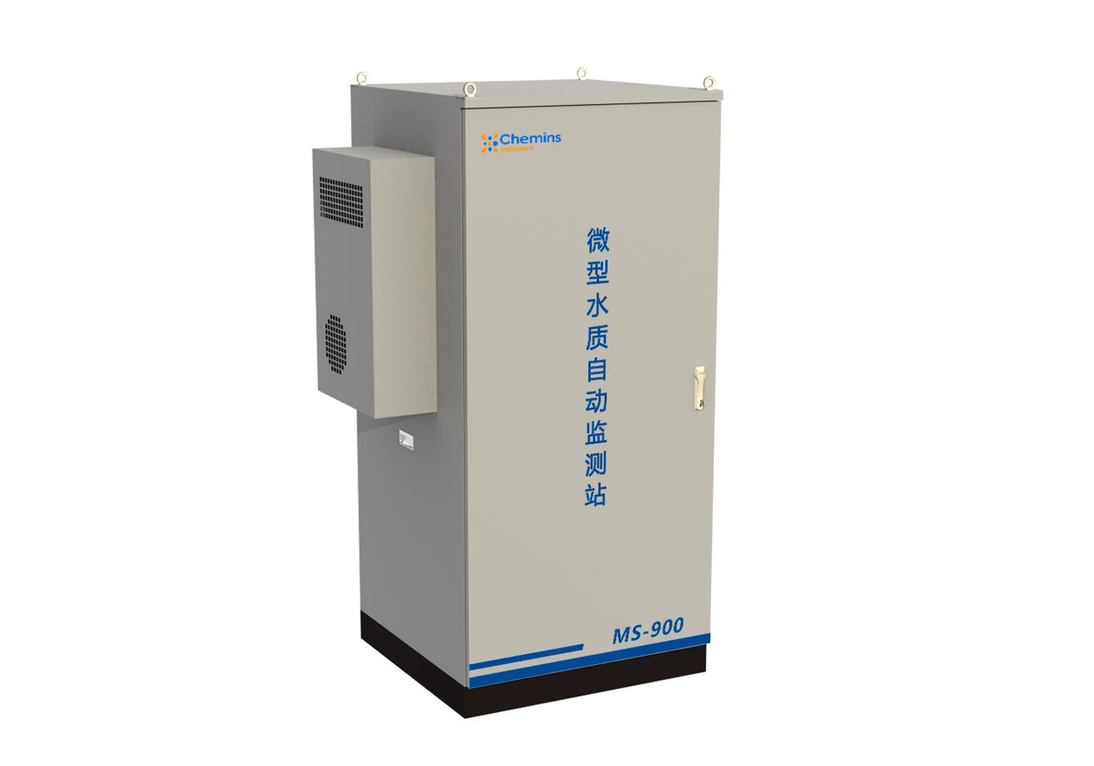

目录

一、 产品介绍 3
二、 产品功能 4
三、 产品特点 4
四、 系统框架图 5
五、 组成 5
六、 主要技术指标及使用条件 11
七、 安装调试相关事项 18
八、岸边站运行维护与管理 26
九、现场实例 29

产品介绍
我司研制的水质微型自动监测站是以在线自动分析传感器为核心，运用现代自动监测技术、自动控制技术、计算机应用技术以及相关的专用分析软件和云平台网络所组成的一个综合性的在线自动监测系统。系统完全实现水样的自动采集和预处理，水质分析仪器的连续自动运行，监测数据能自动采集和储存并实时远程传输。
水质微型自动监测站能够做到实时、连续监测和远程监控，能够及时掌握主要流域重点断面和水源水体水质状况，预警预报重大流域性水质污染事故，在发生重大水污染时掌控水源水质状况，做到防范、解决突发水污染事故的目的。同时还可以在发生源水水质污染时及时通报相关部门，启动相应应急预案，确保水质安全。

产品功能

MS-900微型水质自动监测站
水质自动监测站具有自动监测功能，一体化抽取式微型水质自动监测站主要监测项目为：PH、温度、浊度、电导率、溶解氧、COD、氨氮、悬浮物、叶绿素、蓝绿藻、水中油、总磷、总氮、高指等。
它采用高度集成技术，在一个机柜内实现了自动水质监测功能。相比传统的监测站房，省去了征地建站的麻烦，明显降低了建站成本，易部署、维护量低，适合河流地表水，湖泊水源地，污水排放等领域。
水质自动监测站由机柜、传感器分析单元、采配水单元、数据采集处理、恒温系统、传输系统等设备组成。其中监测参数可根据用户需求自行选配，监测数据可上传至凯米斯智慧云平台，实时查看水质监测情况。

产品特点

1、多参数自由选择监测，支持定制化生产；
2、支持本地、远程端数据实时查询，数据保存，历史曲线记录，数据导出和打印等功能；
3、具备自动化清洗装置，包括传感器探头清洗、流通池清洗及管路反冲洗等功能，更长的维护周期和更好的稳定性；
4、软件功能完善，通过云平台可浏览和下载实时数据；
5、高度集成化，安装方便，相较于传统岸边站更节省占地面积；
6、自动抽水、排水、检测、清洗，全程自动化运行；
7、设备具有彩色触摸式大屏幕，界面友好，功能强大；
8、配置微型工业空调，确保恒温系统长期稳定运行，以及试剂在有效期内不变质。

系统框架图
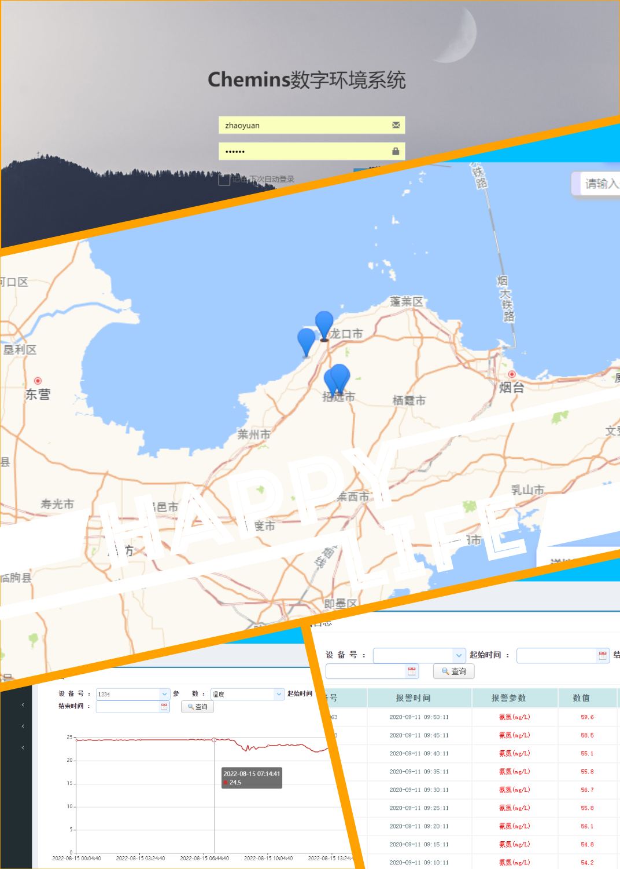

GSM/GPRS、NB-IOT、LORA等
RS485
各参数传感器 MS-900水质自动监测站 Chemins数字环境系统
感知层 控制传输层 应用层

组成
MS-900型岸边式多参数水质自动监测系统由采水单元、配水单元、控制单元、辅助单元、检测单元、数据处理和通讯单元及集成箱主体单元组成。

1、采水单元
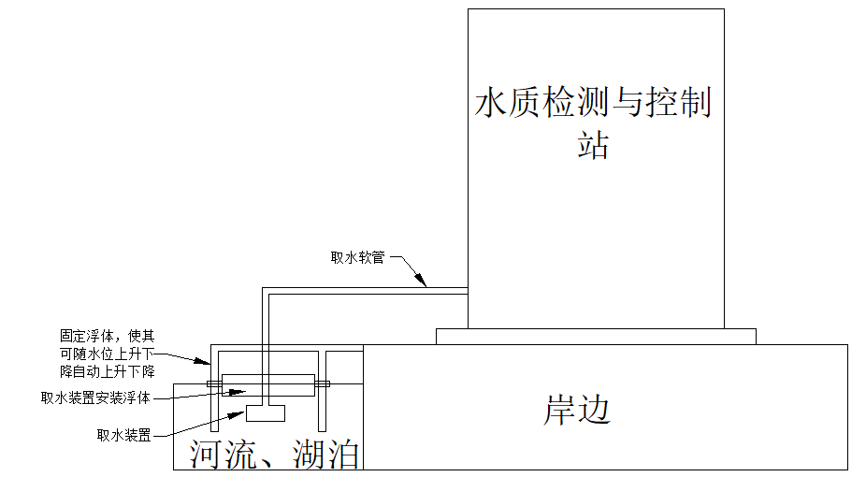

2、配水及水样预处理单元
采水单元采集的水样，通过配水单元经过过滤后直接分配给分析测试设备。样品预处理单元负责水样的预处理及分配过程，保证水样满足各分析仪器的进样要求。

3、检测单元
分析测试单元由自动分析系统构成，依据所需监测水质参数的不同，可配置不同的自动分析系统。针对河道水质特点，常用的水质监测指标有常规五参数（pH、电导率、溶解氧、浊度、温度）及总磷、总氮、氨氮、COD等。
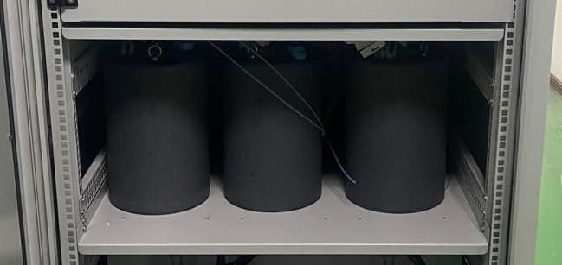
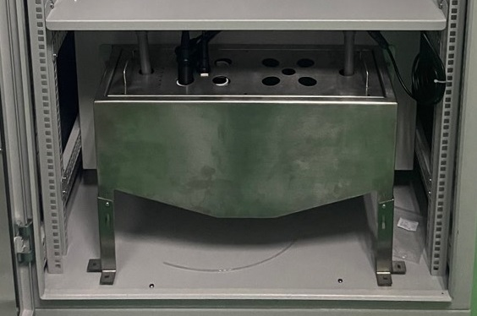

4、数据采集与传输单元
对分析仪器的输出信号以规定方式进行采集、处理并应用各种通讯方式将监测数据和运行参数实时或定期采集并传输到上位机的有关设备和软件。
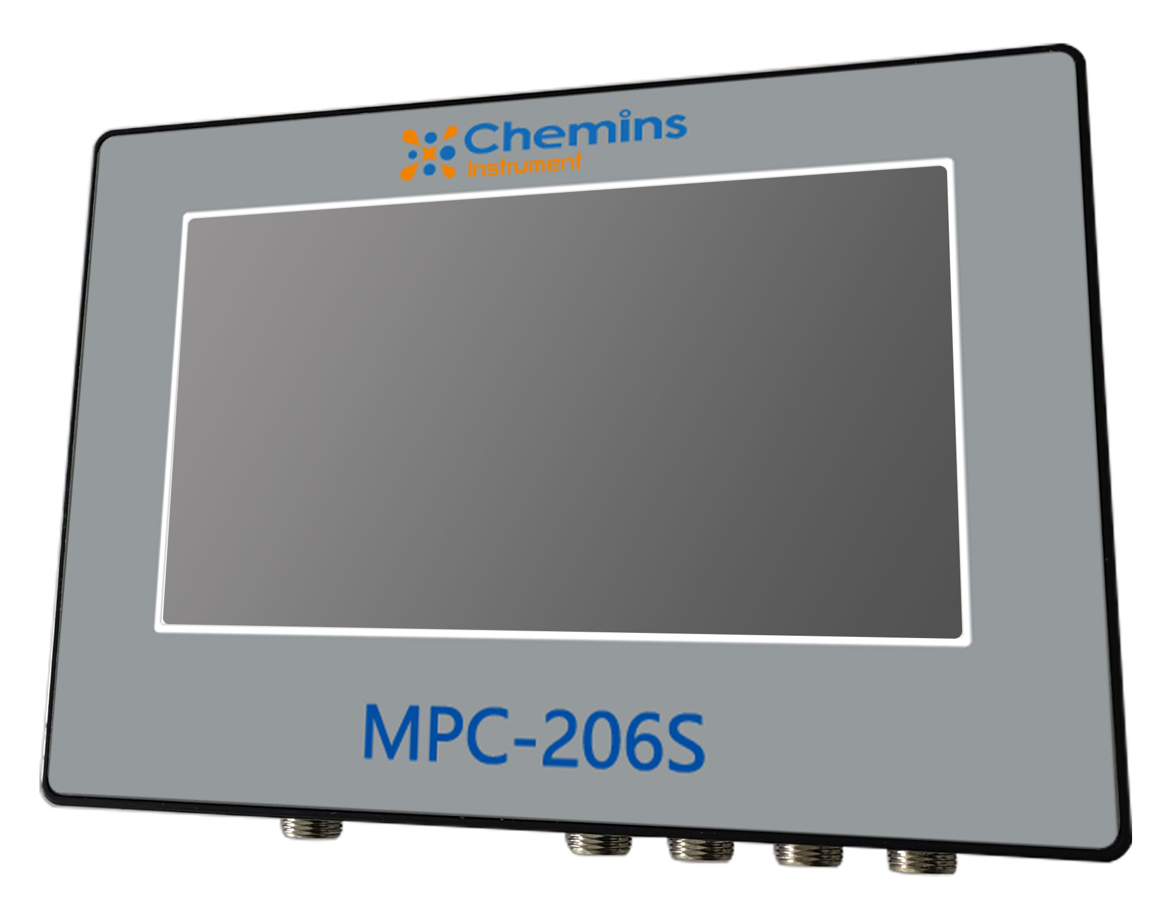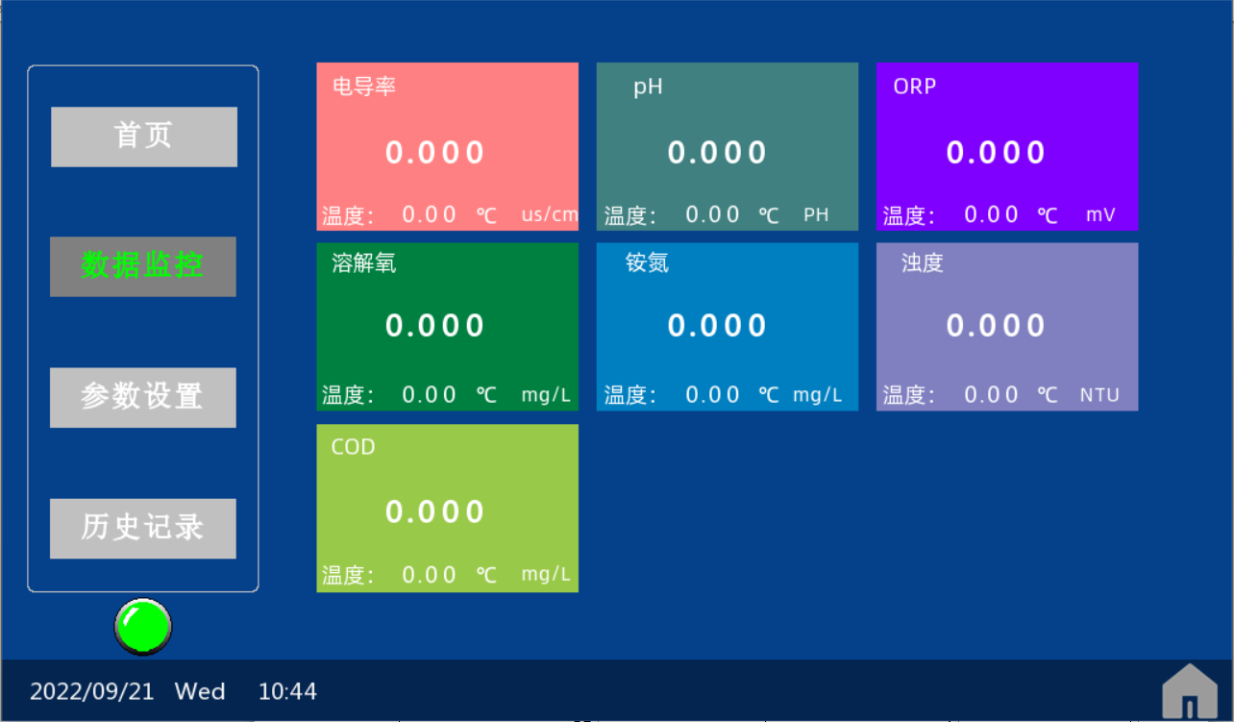

5、控制单元
岸边站经由控制模块控制水泵抽取待测水样到水箱，水样经过粗细过滤，无添加剂，保证了水质的一致。触摸屏上可以显示多个窗口，可以实时显示各传感器测量的数据，同时可根据用户设定参数来控制继电器动作。
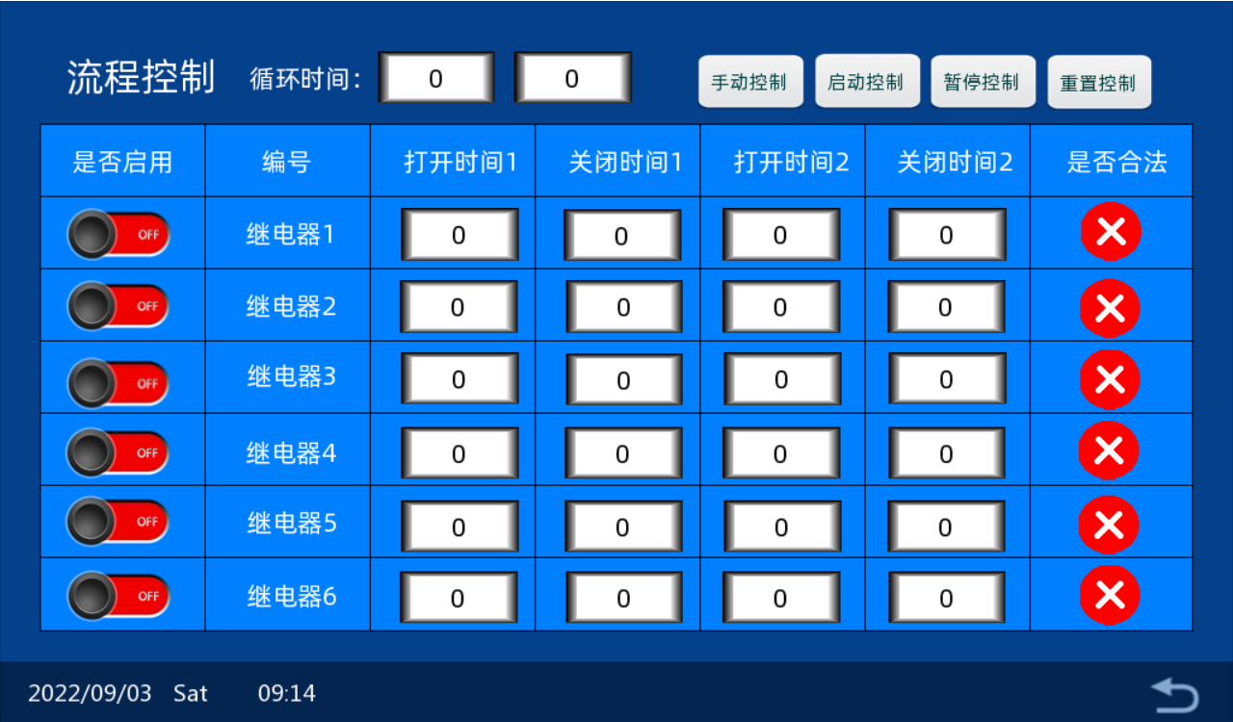
控制流程时间设置
步骤 | 继电器 | 时间  控制单元 | 0 | 1 | 2 | 3 | 4 | 5 | … | 50 | 51 | 52 | 53 | 54 | 55 | 56 | 57 | 58 | 59
步骤1，采水进水 | 继电器1 | 1#水泵
 | 继电器2 | 2#电磁阀
 |  | 测量时间
步骤2，反冲洗主管路 | 继电器3 | 3#电磁阀
 |  | 4#水泵（反冲洗）
步骤3，清洗流通池 | 继电器1 | 1#水泵
 | 继电器4 | 5#电磁阀
步骤4，流通池排水 | 继电器5 | 6#电磁阀
 | 继电器6 | DTU

6、岸边站主体单元
安装配水、测试、数据采集、控制等单元的主体设施，包括供水、供电、通讯等，为现场操作提供安装和运行环境。
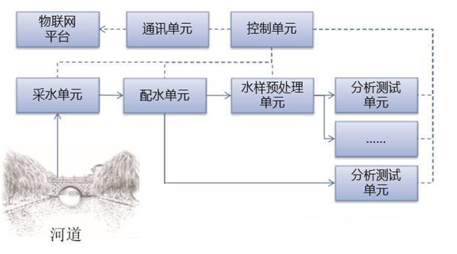
- 主要技术指标及使用条件

1、技术指标
管路工作压力范围：<0.5MPa。
采样水泵
流量：2.2立方米/h
扬程：28m
吸程：8m
功率：128w
反冲洗水泵
流量：12L/min
扬程：10m
功率：100w
过滤粒径：1～200μm。
进排水口安装尺寸：内径φ10水管接头（其他尺寸要求需注明）
水管：6m，外径φ10水管。
可集成的检测参数：常规五参数（pH、电导率、浊度、溶解氧、温度）、
ORP、氨氮、COD等（详见典型仪表配置）。
测 量间 隔：连续、定时可自设。
控 制方 式：本地控制。
数据传输方式： RS232/RS485、GSM/GPRS、NB-IOT、LORA等
数据传输周期：最短周期<1min。

2、技术参数
表1: 技术参数
小型水质监测与控制站 | MS-900 | 1.坚固的金属外壳和保险柜防盗式设计，实现真正意义上的无人值守  2.建站简便，对现场基础设施需求少，运行费用低  3.自动化程度高，自带清洁功能，更少的维护周期和更长的稳定性  4.水质样品不经任何处理，无需化学试剂，无二次污染，测量数据更真实可信  5.可实时在线监测温度、pH、溶解氧、电导率、浊度、ORP、COD、总磷、总氮、氨氮等  6.220V交流电供电，系统额定功耗1530W，峰值功耗为1800W；传感器功耗约为0.3W/支
触摸屏 | 线工业电阻触摸屏 | 7.显示屏 7” 16:9 TFT LCD 屏；分辨率1024×600、色彩24 位、亮度350 cd/m²、背光 LED、寿命50000 小时；  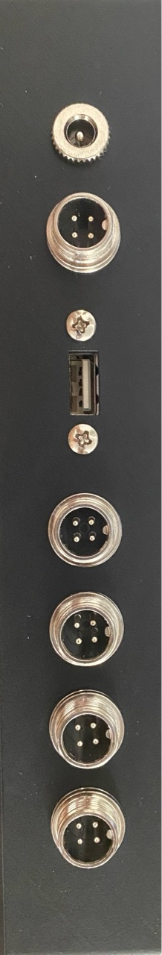  8.电气规格额定功率< 10W、额定电压DC24V，可工作范围 DC 9V~28V、电源保护具备雷击浪涌保护、允许失电< 5mS；  9.显示器：7”TFT LCD。  10.接线端子如下图所示：  从左至右依次编号为1~7号端口，具体端口定义如下：  1电源端口、2DTU接口、3USB接口、4-7传感器接口。
串口控制器 | 6DO6DIRS485 | 1.6 路 DI（光耦隔离）；6 路 DO（常开常闭，输出端触点隔离）  2.12V 供电：不开：<0.5w；全开：<3w；  3.通讯接口：隔离 RS485；
潜水泵 | 90QGD1.0-50 | 1.220V，功耗<370W。  3.流量1-2m³/h，扬程40-50米。
自吸泵 | HJ-128 | 1.220V，功耗<128W。  2.流量1-2.2m³/h，吸程9m，扬程18-28米。
反冲洗增压泵 | RGB15-10 | 1.220V，功耗<100W。  2.流量12L/min，扬程10m。
常闭电磁阀 | 2W-160-15 | 直流供电24V，4分接口。
水箱 | 304/316L不锈钢 | 长宽高560*220**250mm
柜体保温 | 聚苯乙烯 | 30mm
配电柜 | 碳钢 | 外形尺寸：长宽高850*830*1830MM  碳钢喷塑，机柜颜色RAL7035
表2：系统设备配电表（参考）
序号 | 设备 | 数量 | 电源 | 单台额定功耗  （w） | 总额定功耗（w） | 单台配电  容量（W） | 总配电容量（W） | 备注
1 | 柜内空调 | 1台 | 220V | 1000（制热） | 1000 | 1500 | 1500 | 用户提供进线电缆至MS-900
2 | 取水泵 | 1台 | 220V | 128 | 128 | 153.6 | 153.6
3 | 反冲洗泵 | 1台 | 220V | 100 | 100 | 120 | 120
4 | 潜水泵（备用） | 1台 | 220V | 370 | 370 | 444 | 444
5 | 湿法化学分析仪 | 4台 | 24V | 30 | 120 | 36 | 144
6 | 传感器 | 4台 | 24V | 0.2 | 0.8 | 0.24 | 0.96
7 | 电磁阀 | 4台 | 24V | 20 | 80 | 24 | 96
8 | 控制系统 | 1套 | 220V | 约30 | 30 | 36 | 36
合计 |  |  |  |  | 1528.8 |  | 2134.56
3台水泵2用1备，均不同时运行，总额定功耗水泵取最大功耗进行合计
注：空调额定制冷量1500w，额定制热量1000w；额定制冷功率600w，额定制热功率1000w
空调配电容量按额定1.5倍计算，其余设备按1.2倍计算

3、使用条件
➢ 环境温度 | 5℃-45℃
➢ 环境湿度 | 相对湿度不大于70％
➢ 电源 | 220VAC，50Hz
➢ 大气压力 | 86 ~ 106kPa
防护等级 | IP54

4、典型仪表配置
PHG-406-S 在线PH传感器  - 标配工业PH电极  - 量程：0-14.00PH，内置温度补偿  - 精度：±0.1PH，±0.3℃  - 信号输出：RS485（Modbus/RTU）、4-20mA  - 防护等级IP68 | 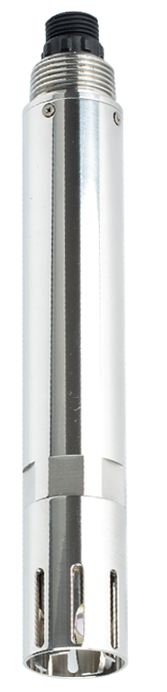
DDM-406-S 在线电导率传感器  - 量程：0-5000uS/cm  - 精度：±1.5%，±0.3℃  - 信号输出：Rs485（Modbus/RTU）、4-20mA  - 防护等级IP68 | 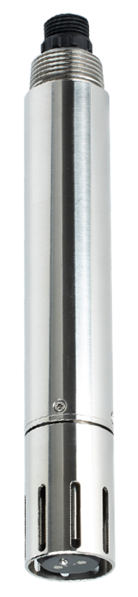
RDO-406-S一体式荧光法溶氧传感器  - 荧光法电极  - 量程：0-20.00mg/L，0~200%饱和度  - 精度：±2%，±0.3℃  - 信号输出：RS485（Modbus/RTU）、4-20mA  - 防护等级IP68 | 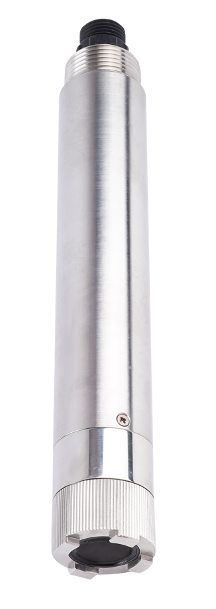
ZS-406-S 在线浊度传感器  - 量程：0-1000.0NTU  - 精度：±5%或±3NTU，±0.3℃  - 信号输出：Rs485（Modbus）、4-20mA  - 防护等级IP68 | 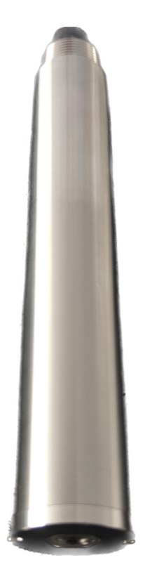
COD-408-S 在线COD传感器  （紫外光谱法，免药剂）  - 量程：0～200.0mg/l  - 精度：±5%  - 信号输出：Rs485（Modbus/RTU）、4-20mA  - 防护等级IP68 | 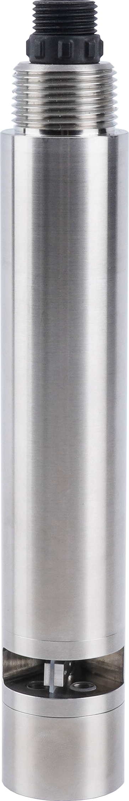
NHN-406-S 在线铵氮传感器  （离子选择电极法，免药剂）  - 量程：0-100.00 mg/L  - 精度：±10%或±1mg/L，±0.5℃  - 信号输出：Rs485（Modbus/RTU）、4-20mA  - 防护等级IP68 | 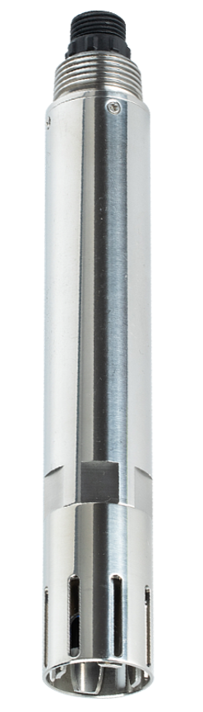
ORP-406-S 在线ORP传感器
- 标配工业ORP电极
- 量程：-1500-+1500mV
- 精度：±6mV
- 信号输出：Rs485（Modbus/RTU）、4-20mA
- 防护等级IP68
CHLO-408-S 在线自清洁叶绿素传感器  - 量程：0～400.0ug/L  - 精度：±3%，±0.3℃  - 信号输出：Rs485（Modbus/RTU）、4-20mA  - 防护等级IP68 | 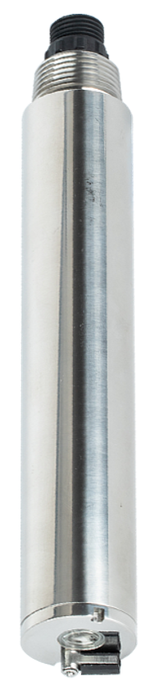
BGA-408-S在线蓝绿藻传感器  - 量程：0～300.0Kcells/mL  - 精度：±3%，±0.3℃  - 信号输出：Rs485（Modbus/RTU）、4-20mA  - 防护等级IP68 | 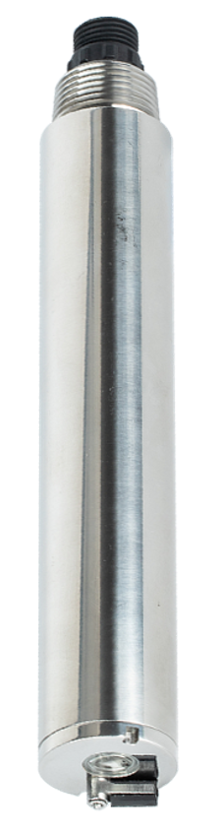
TP-300 原位总磷分析仪  钼酸铵分光光度法  - 量程：0～2mg/L  - 分辨率：0.001mg/L  - 精度：0.05mg/L或10%，以大者为准  - 信号输出：RS-485（Modbus/RTU）  - 防护等级IP68 | 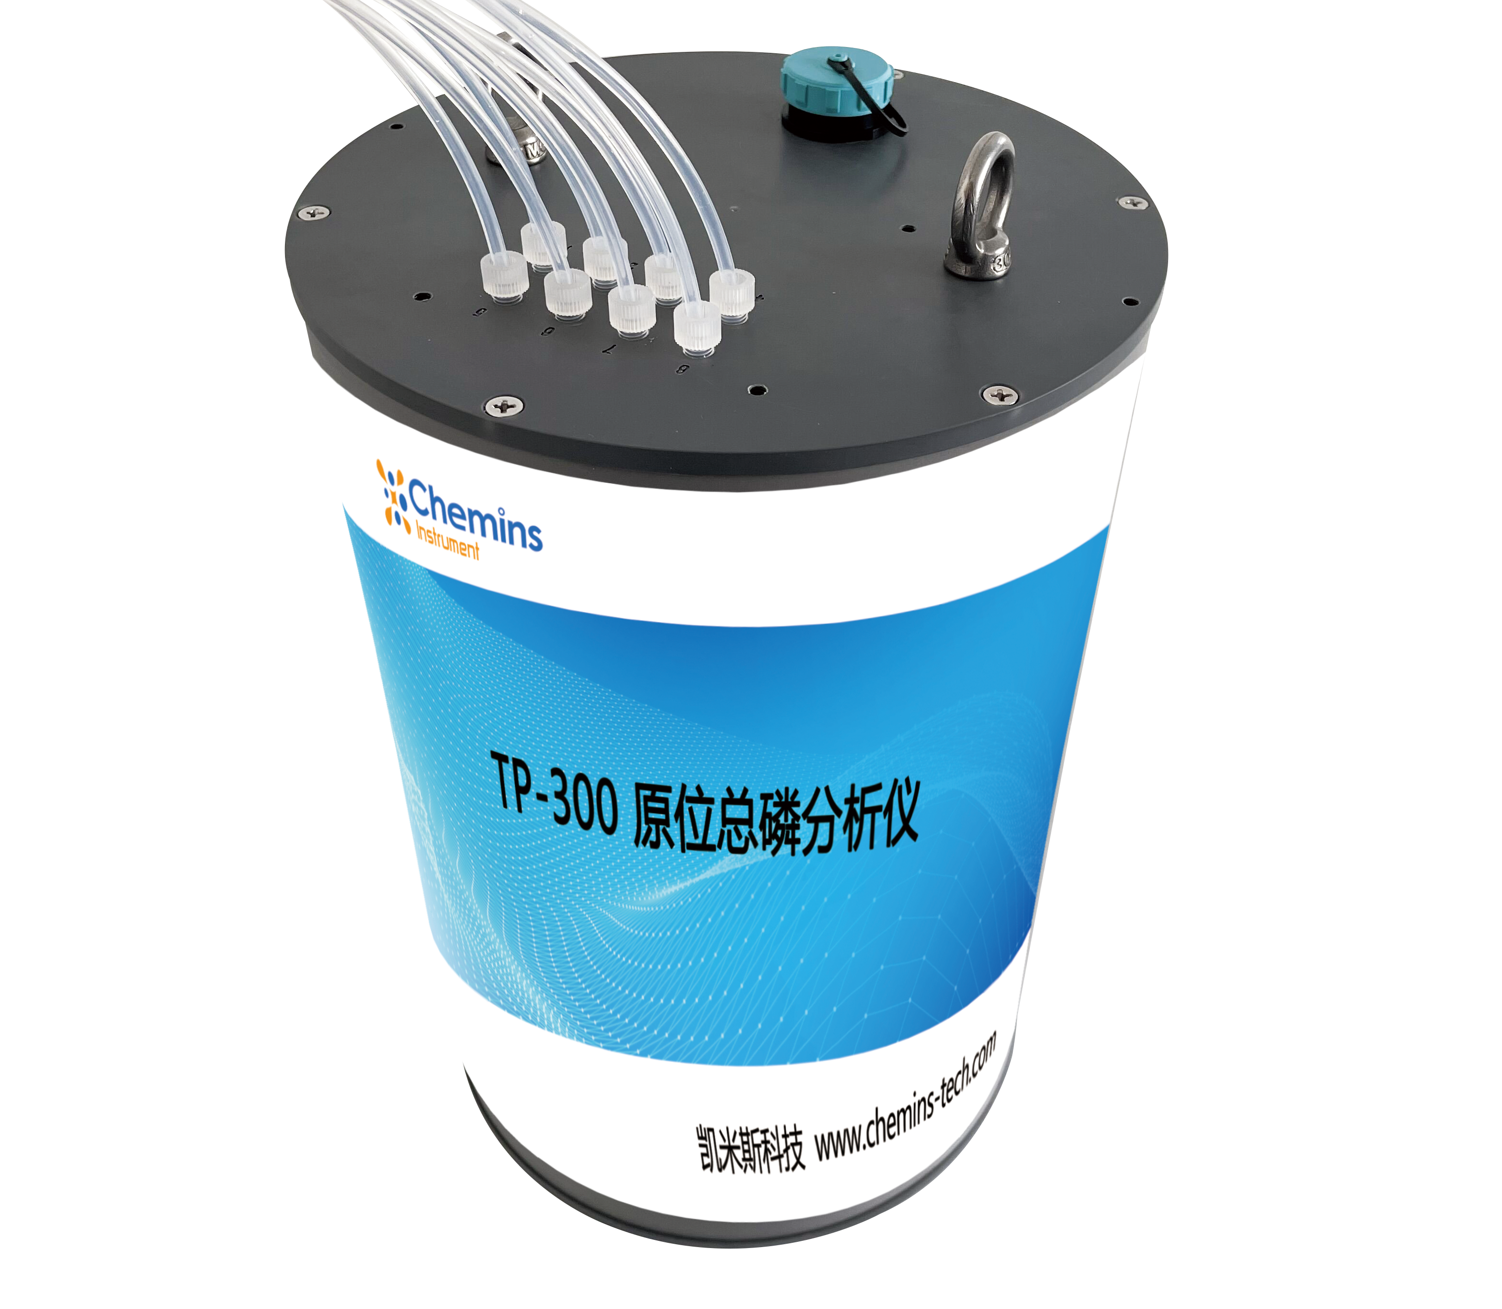
TN-300原位总氮分析仪  间苯二酚分光光度法  - 量程：0～10 mg/L  - 分辨率：0.001mg/L  - 精度：±10%F.S.  - 信号输出：RS-485（Modbus/RTU）  - 防护等级IP68 | 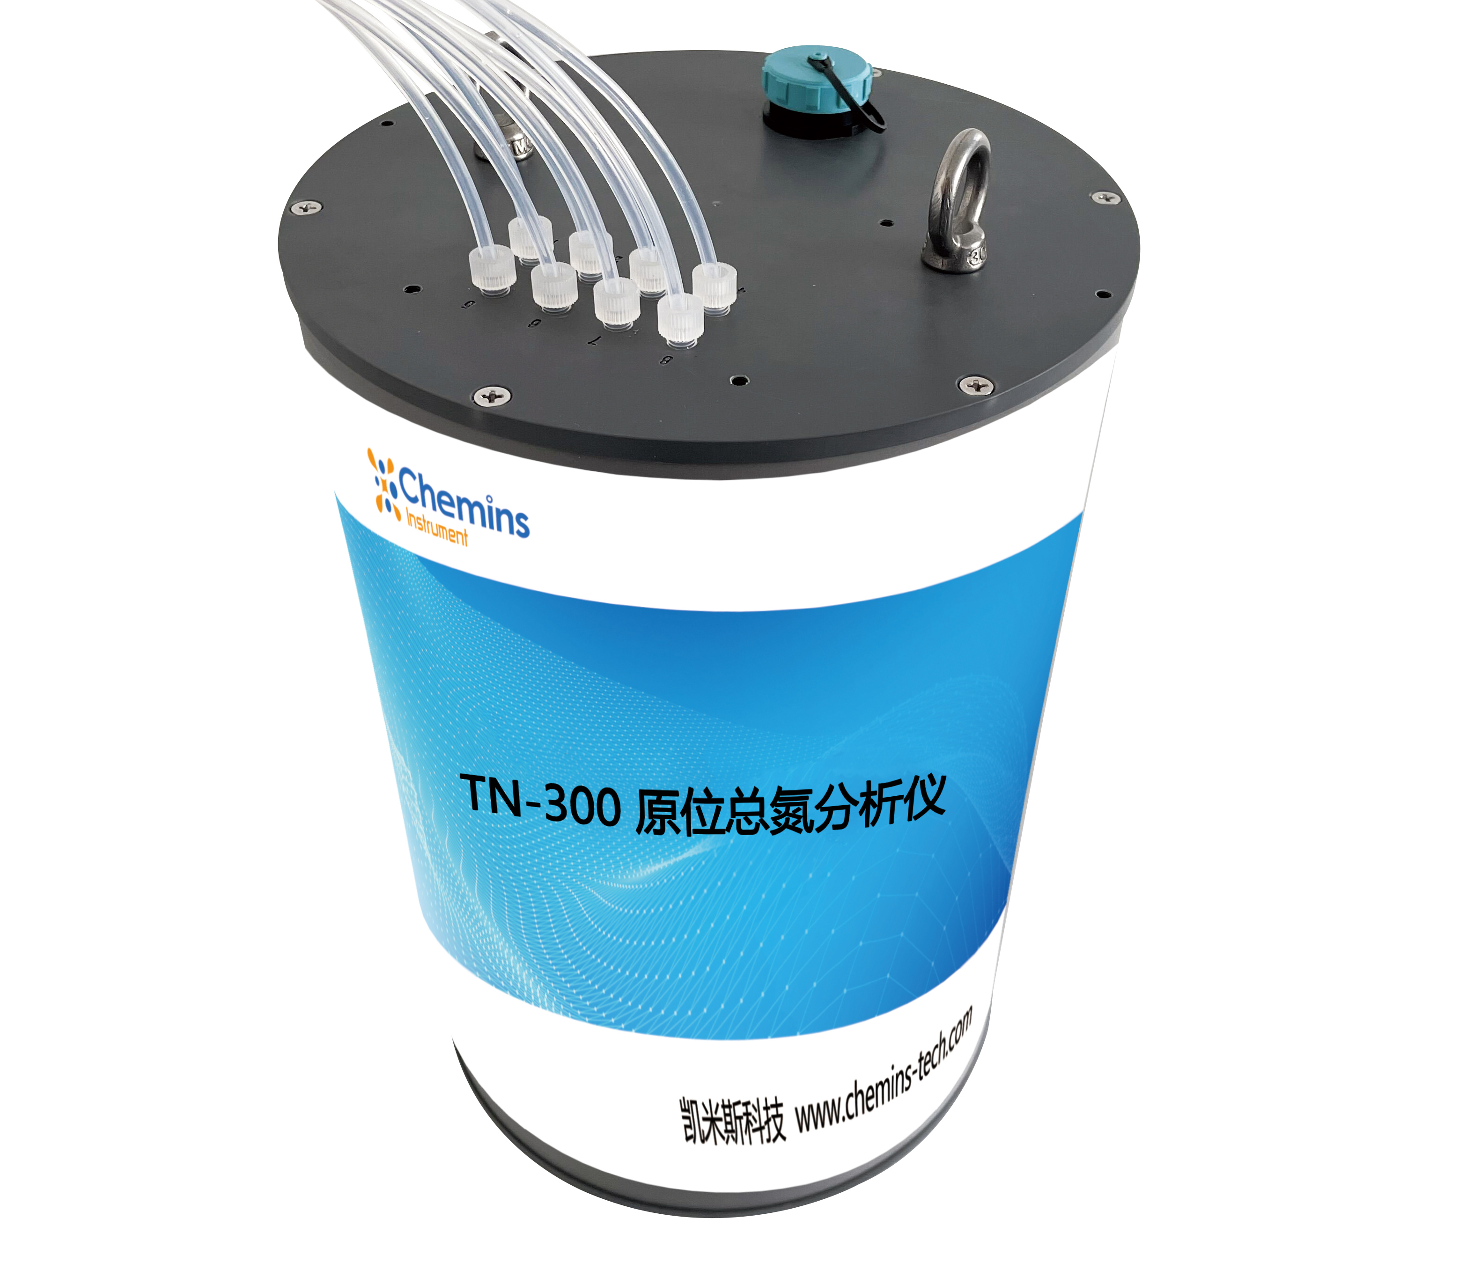
TA-300原位氨氮分析仪  纳氏试剂分光光度法  - 量程： 0～5 mg/L  - 分辨率：0.001mg/L  - 精度：±10%F.S.  - 信号输出：RS-485（Modbus/RTU）  - 防护等级IP68 | 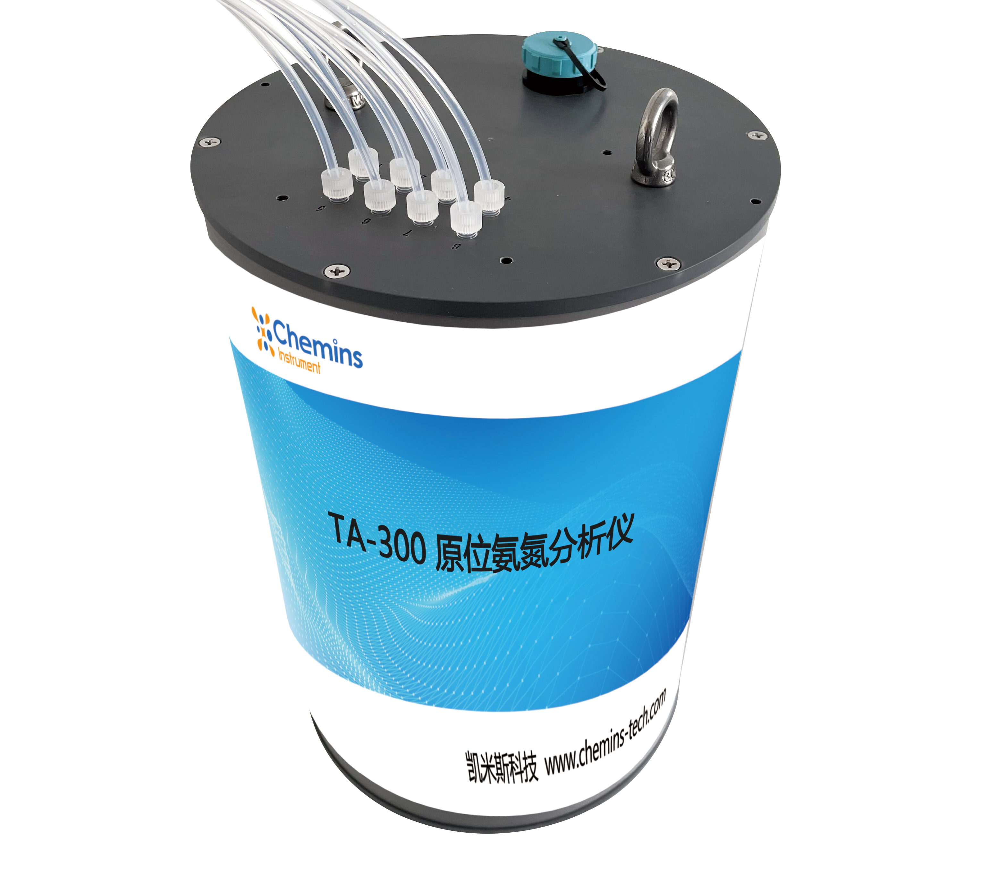
TC-300原位COD分析仪  重铬酸钾分光光度法  - 量程：0～200mg/L  - 分辨率：0.001mg/L  - 精度：±5%F.S.  - 信号输出：RS-485（Modbus/RTU）  - 防护等级IP68 | 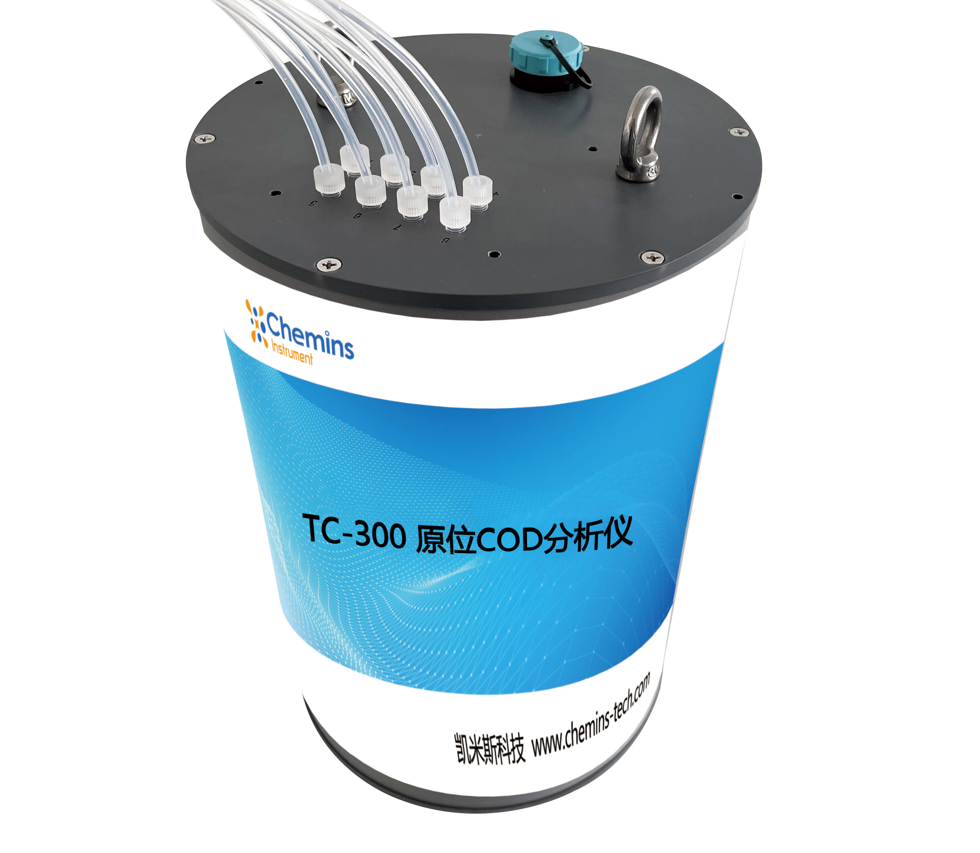
TM-300原位高锰酸盐指数分析仪  高锰酸钾分光光度法  - 量程：0～15 mg/L  - 分辨率：0.001mg/L  - 精度：±20%F.S.  - 信号输出：RS-485（Modbus/RTU）  - 防护等级IP68 | 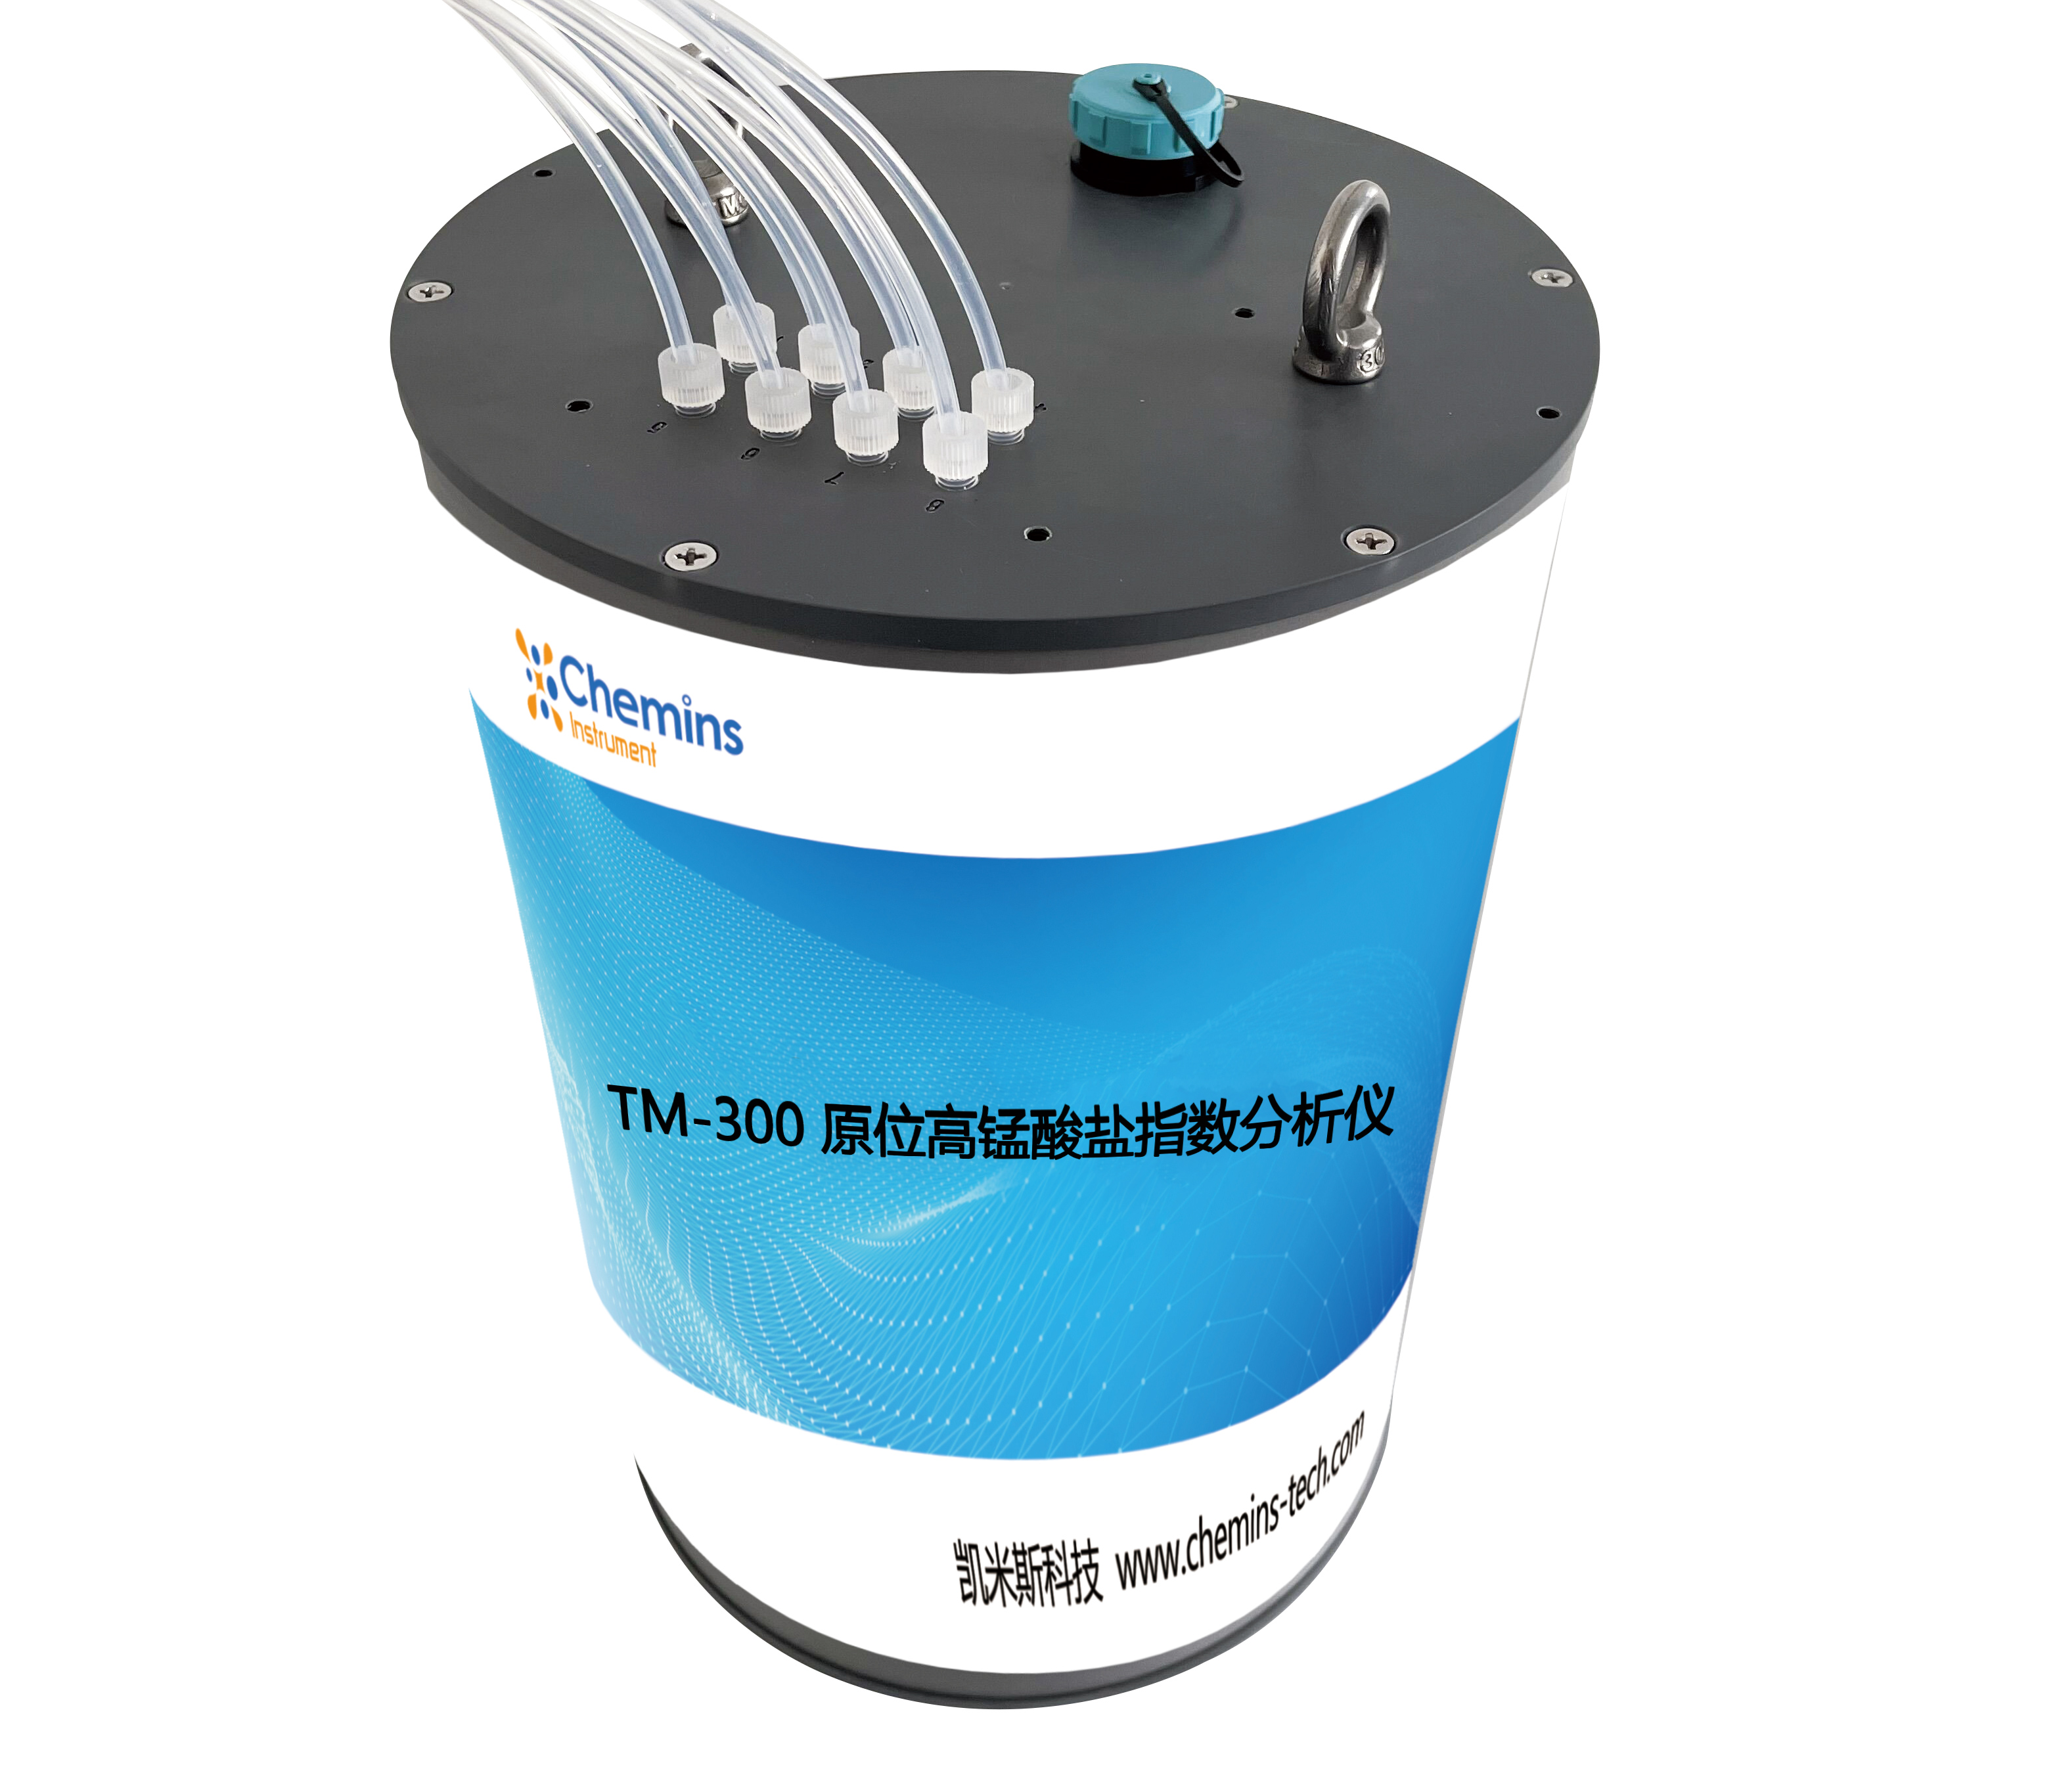
PM2.5传感器（选配）  - 量程0～70m/s  - 精度：0.1m/s  - 信号输出：Rs485（Modbus/RTU）  - 防护等级IP54 | 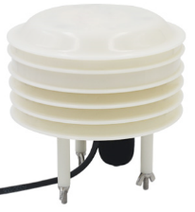
风速变送器(选配)  - 量程0～1000ug/m³  - 精度：1 ug/m³  - 信号输出：Rs485（Modbus/RTU）  - 防护等级IP54 | 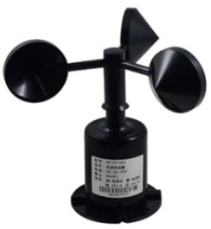
- 安装调试相关事项

1、安装实施流程
1.1现场勘察
需方现场环境勘查，含各项现场条件（如安装点、取水点、点位距离、电源电缆、管沟等）的确定，可付费由供方提供勘察。
1.2安装前准备
需方负责落实安装前准备工作，含取水点和安装点位置确认、安装点的水泥地基建设、电源电缆引入、铺设管道地沟与基础土建施工。详见“二、安装前准备工作”。
1.3货物运输
供方负责将设备运输到物流能送达的交货地点，不包含二次运输；
需方负责接货及从交货点到安装点的运输。
1.4安装调试
付费由供方进行安装调试，含设备安装、走管铺设、校准调试。详见“三、设备安装示意”。

2、安装前准备工作
2.1安装点位距离确认（参照图3）
取水点到岸边距离：水平距离不可超过10米，高差不可超过5米；
岸边到水站距离：水平距离不可超过10米，高差不可超过5米；
2.2安装点位基础准备
勘查地质情况，如果地表是松软土质，建议重新勘查选址或在原址上下挖0.5米深再进行浇筑混凝土；同时需确认开挖位置以下有无其他设施（如电缆管道等）
- 水泥地基建设，基础尺寸为1.5m*1.5m，地基顶距原地面高度0.2m；用C20号或以上混凝土支模浇筑固定要保证整体的密实性牢固性，混凝土凝固过程中定时浇水养护，待混凝土完全凝固（一般72小时以上）可安装设备；
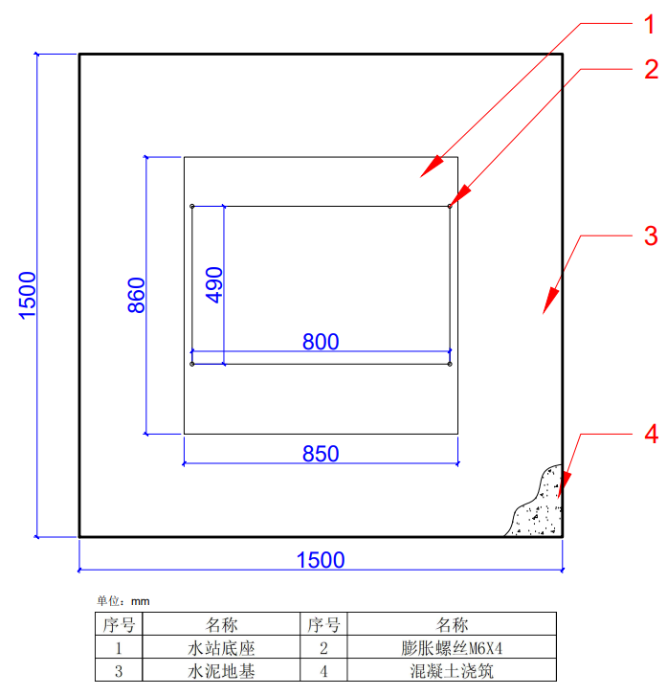
图1 水站基础
（2）管道地沟开挖，（如图3所示）管沟尺寸地面以下30cm开挖管沟宽度40cm；管路总体来讲分为两段：地面段和埋地段（参照图3）。
地面段：管路通过外层敷设保温棉实现相应的保温和防冻功能；
埋地段：通过将管路敷设于当地冻土层以下，对管路起到防冻作用。
- 若开挖位置遇到沥青、混凝土地面需对路面进行恢复；
2.3安装点位电源要求
电压：220 V AC±10%；
频率：50 Hz±5%；
将符合要求的电源引至水站安装处。

3、设备安装示意
3.1管路安装
管路安装如下图所示，注：每个辅件都对应序号说明，按照图示顺序安装即可。
地面段：管路通过外层敷设保温棉实现相应的保温和防冻功能；
埋地段：通过将管路敷设于当地冻土层以下，对管路起到防冻作用。
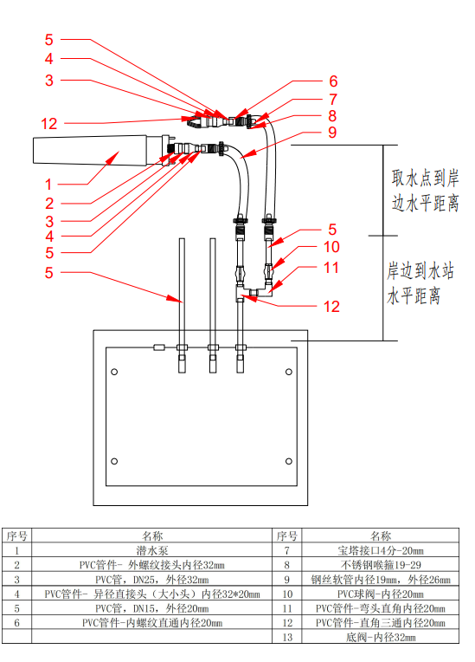
图2 管路安装示意图

3.2水泵安装
水泵安装示意如下图所示：采用采用浮体、锚、吊环将水泵固定；水泵可以根据水位的上升下降实现浮动，适应各种应用环境；
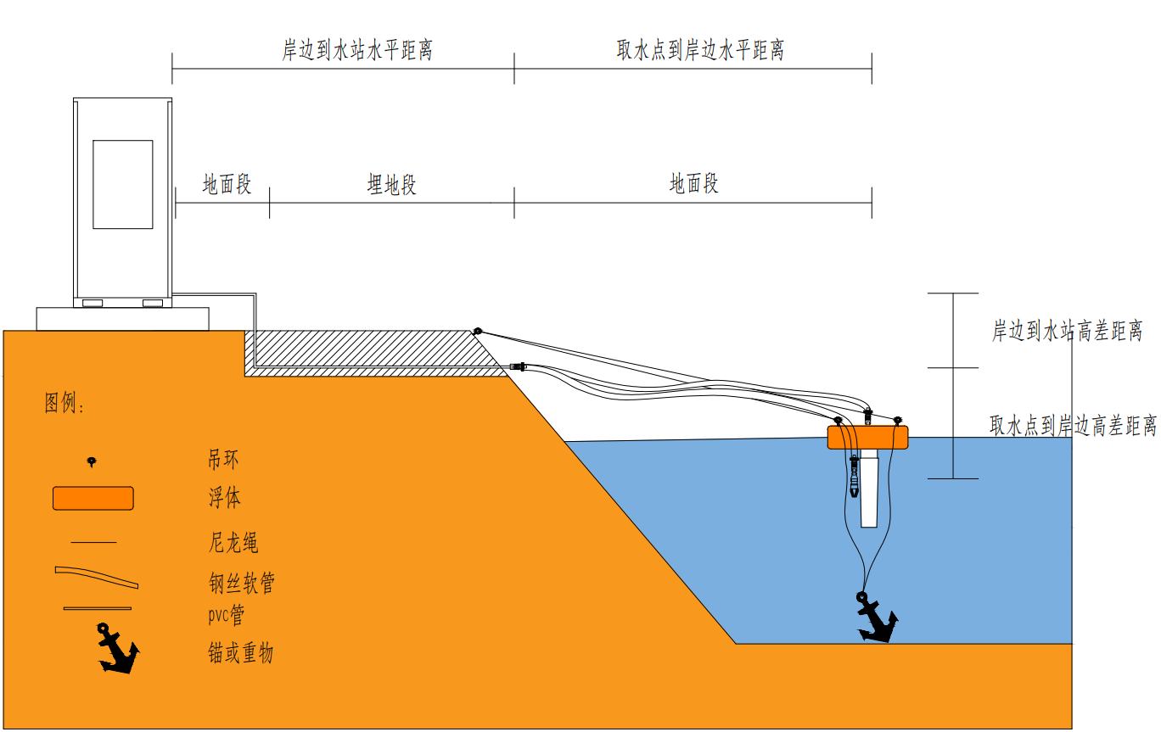
图3 水泵安装示意图

4、安装材料准备
序号 | 类别 | 规格 | 数量 | 单位 | 使用位置 | 备注
1 | 辅材 | 不锈钢膨胀螺丝-M6*50-304 | 4 | 个 |  | 固定柜体
2 | 主材 | PVC管，DN15，外径20mm | 岸边到水站之间的距离×1.3×4 | 米 | 岸边到水站之间管件 | 采水管*2，  溢流管*1  排水管*1  岸边到水站之间的距离根据实际长度计算；（直线距离×1.3倍系数）
3 | 辅材 | PVC管件-直通内径20mm | 岸边到水站之间的距离×1.3×4×1.2 | 个 |  | PVC管连接用，详见图，岸边到水站之间的距离根据实际长度计算2根PVC挂件之间需要1个直通管件；（安全系数1.2倍）
4 | 辅材 | PVC管件-直角三通内径20mm | 1 | 个 |  | 管件
5 | 辅材 | PVC管件-弯头直角内径20mm | 10 | 个 |  | 管件
6 | 辅材 | PVC球阀-内径20mm | 2 | 个 |  | 管件
7 | 辅材 | PVC管件- 内螺纹直通内径20mm | 4 | 个 | 取水点到岸边之间管件 | 管件
8 | 辅材 | 宝塔接口4分-20mm | 4 | 个 |  | 管件
9 | 辅材 | 不锈钢喉箍19-29 | 4 | 个 |  | 管件
10 | 主材 | PVC管，DN15，外径20mm | 1 | 米
11 | 辅材 | PVC管件- 异径直接头（大小头）内径32*20mm | 2 | 个 |  | 管件
12 | 辅材 | PVC管，DN25，外径32mm | 1 | 米
13 | 辅材 | PVC管件- 外螺纹接头内径32mm | 1 | 个 |  | 管件
14 | 辅材 | 底阀-内径32mm | 1 | 个 |  | 管件
15 | 主材 | 钢丝软管内径19mm，外径26mm | 取水点到岸边之间的距离×1.3×2 | 米 |  | 采水管*2，取水点到岸边之间的距离根据实际长度计算；（直线距离×1.3倍系数）
16 | 辅材 | 吊环螺丝M10 | 4 | 个 | 水泵固定安装辅料 | 浮筒式固定水泵用；吊环膨胀螺丝固定在岸边；（尼龙绳，一根系到锚上（水下尼龙绳长度为水深1.5-2倍），另一根系到岸边固定）
17 | 辅材 | 吊环膨胀螺丝 | 2 | 个
18 | 主材 | 浮体-桔红色-700*300*200 | 1 | 个
19 | 主材 | 尼龙绳（常规20米） | / | 个
20 | 主材 | 锚 | 1 | 个
21 | 辅材 | PVC胶水 | 1 | 个 |  | 管件固定辅料
22 | 辅材 | 生料带 | 1 | 个
23 | 主材 | 波纹软管 | 水泵到水站之间的距离×1.5 | 米 | 水泵线缆安装辅料 | 潜水泵线缆保护用，水泵到水站之间的距离根据实际长度计算（直线距离×1.5倍系数）
24 | 主材 | 护套线缆，2芯线，1.5平方毫米 | 水泵到水站之间的距离×1.5 | 米 |  | 根据实际长度计算，水泵到水站之间的距离根据实际长度计算（直线距离×1.5倍系数）
25 | 辅材 | 防水绝缘胶带（丁基） | 2 | 卷 |  | 潜水泵接线
26 | 辅材 | PVC电气胶带 | 1 | 卷
27 | 辅材 | 管路保温材料内径20mm | 3+取水点到岸边之间的距离×1.3×2 | 米 |  | 地面段长度参考图3；取水点到岸边之间的距离根据实际长度计算；（直线距离×1.3倍系数）

八、岸边站运行维护与管理

1、日常例行检查
为保证岸边站正常运行，尽早发现故障隐患，要求定期对岸边站进行系统的日常例行检查。例行检查的项目和建议的检查频次见表。
日常例行检查项目表
系统名称 | 例行检查内容 | 正常情况 | 检查频率 | 更换周期
岸边站状态 | 查看分析仪报警记录，记录报警内容 |  | 月检 | /
进、排液系统 | 是否应更换、添加试剂、回收废液 |  | 周检 | 两周
 | 管路，废液管路，接头是否有滴漏或堵塞 | 无滴漏、腐蚀现象 | 月检 | /
 | 多通道阀是否有漏液串液现象，各试剂流路是否正确 | 无漏液串液及杂音 | 月检 | /
 | 废液桶是否充满和损坏 |  | 月检 | 两周
 | 电磁阀动作是否正常，是否渗漏 | 加液正确，试剂无跑漏现象 | 月检 | /
 | 外接泵运转是否正常 | 运转平稳，不空转，进样无气泡。 | 月检 | /
 | 外接泵管路是否渗漏、损坏 | 无渗漏、无破损。 | 周检 | /
 | 外接泵过滤网是否需要清洁 | 无破损和堵塞现象 | 周检 | 三月
 | 内置采样装置是否需要清洁 | 无破损和堵塞现象 | 周检
 | 采样管内壁是否很脏、需要清洗 | 干净、透明、通水好 | 月检 | /
电气系统 | 测量电源220VAC实际输入电压 | 220VAC±10% | 月检 | /
 | 岸边站接地是否良好 | 机壳与大地间无明显电压 | 月检 | /
 | 通信是否正常 | 记录仪有数据显示 | 月检 | /
 | 参数稳压电源是否输出正常 | 220VAC±10% | 月检 | /
 | 参数稳压电源是否有锈蚀现象 | 接地正常 | 月检 | /
其他 | 其他部件有无损坏 | 正常 | 月检 | /

2、维护操作
2.1试剂添加及废液回收
添加试剂或蒸馏水时，请先将导管从试剂瓶中小心拔出，然后拧开试剂瓶盖，采用漏斗或直接倾倒的方式添加试剂和蒸馏水。
废液回收，废液有剧毒而且有腐蚀性，请将废液管从废液桶中小心拔出，然后将废液倒入专用的废液收集桶中，以便以后统一回收处理。
注意：如果试剂瓶中还剩下少量试剂，切勿将新的试剂与之混合，请将剩余试剂用完或将其小心倒入废液桶中，再添加新的试剂。使用漏斗添加试剂，加完一种试剂后，必须用蒸馏水清洗漏斗。添加试剂或蒸馏水时要随时观察其液面高度，添加至试剂瓶上最大刻度时，必须马上停止加液，否则试剂容易溢出腐蚀岸边站。
2.2采配水系统维护
定期对岸边站内部采样管路进行检查维护，检测管路是否完好，有无漏液现象；检查Y型过滤器有无堵塞现象，如水样进样不畅，应及时拆洗Y型过滤器，确保水样采集正常；检查压力传感器压力是否正常；各电动球阀开关是否正常；清洗管路及反吹管路是否通畅有无堵塞等。
2.3岸边站停用处理
停用前请排空计量管及反应室液体，确认消解室及各管路无液体残留。排空流通池，将五参数电极取下用蒸馏水洗净，pH电极需用饱和氯化钾溶液浸泡，其他电极密封保存。
注：
排空消解室残留液体方法: 点击监控界面，进入手动模式，点击自动排液，完成后
点击自动清洗，清洗完成后，即消解室残留液体已排空。
排空各管路残留试剂方法: 将各试剂瓶管路从试剂瓶拔出，点击初始上液按钮，即
排空各管路残留试剂
短期停用：停机，关闭岸边站电源开关。
长期停用：将试剂回收保存，超过有效期的试剂倒入废液桶；将废液回收收集；将各进液管插入蒸馏水中，进液清洗排出；停机，关闭岸边站电源开关；将岸边站各仓门关闭上锁；岸边站外部总电源关闭。

3、五参数运行维护
3.1例行维护项
为保证监测仪正常运行，尽早发现故障隐患，应定期对监测仪进行系统的日常例行检查。监测仪不需要特别的维护，但必须保持清洁。
例行检查的项目和建议的检查频次由表给出。
日常例行检查项目表
序号 | 例行检查内容 | 正常情况描述 | 建议频次
1 | 监测仪外观是否清洁 | 外观清洁 | 1次/月
2 | 时间设置是否正确 | 时间、日期正确 | 2个月/次
3 | 监测仪接地是否良好 | 机壳与大地间无明显电压 | 3个月/次
4 | 各传感器参数设置是否正常 | 参考第五章 | 1个月/次
5 | 通信是否正常 | 正常 | 3个月/次
6 | 其它器件有无损坏 | 正常
注意：电路检查、维护工作完成后，重新上电后都必须重新获取传感器信息及校准参数。

九、现场实例

箱式岸边站主体前景 箱式岸边站主体后景
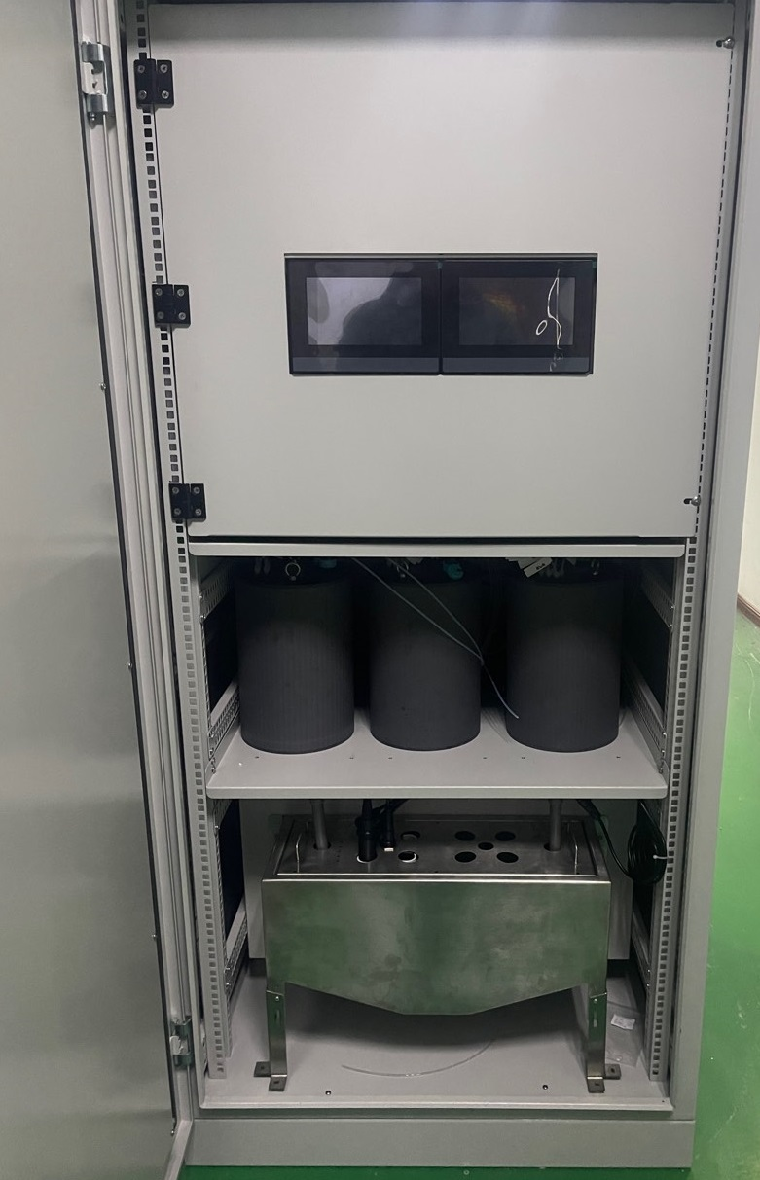
箱式岸边站主体内景 水质监测单元

